МБОУ СОШ№53

Открытый урок по ОБЖ
в 10 классе на тему:
Международный терроризм - угроза национальной безопасности России.

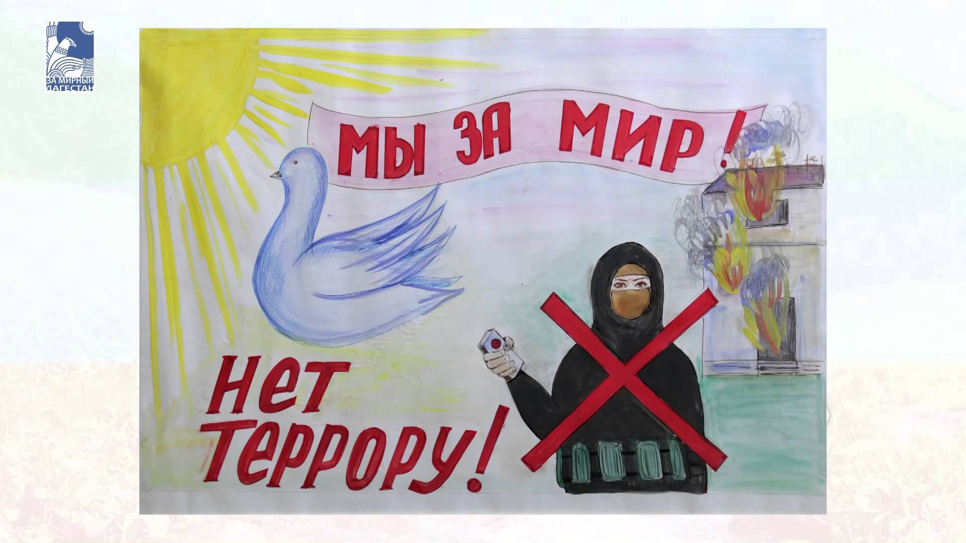

Учитель ОБЖ Азизов Г.Б.

ЦЕЛИ:
Образовательные: познакомить учащихся с понятиями «терроризм» и «международный терроризм»; рассмотреть примеры международных террористических актов
Воспитательные: воспитывать чувство патриотизма, толерантное отношение друг к другу, интерес к предмету;
Развивающие: способствовать развитию мышления, восприятия, памяти, внимания.
Учащиеся должны знать:
1.Понятие о терроризме и международном терроризме
2. Основные опасности распространения терроризма
Учащиеся должны уметь:
1. Приводить примеры террористических актов
2.Самостоятельно искать и использовать при подготовке к уроку информацию по данной теме:
а) поиск информации в сети Интернет;
б) поиск информации в периодических изданиях и литературе.
ОБОРУДОВАНИЕ: Персональный компьютер.
Ход урока
- Организационный момент (2 мин)
Приветствие, проверка присутствующих. Сообщение темы и цели урока.
Здравствуйте, ребята. Садитесь. Откройте тетради и запишите число и тему урока. Сегодня на уроке мы с вами познакомимся с понятиями «терроризм» и «международный терроризм», а также рассмотрим их на примерах.
- Формирование новых знаний (15 мин)
В последнее время мы часто слышим слово терроризм, террористы, захват заложников и т. д. Ребята, а вы знаете, что означает это понятие? (Ответы учащихся)
Да, действительно, термин “террор” в переводе с латинского «terror» означает страх, ужас. Поэтому терроризм – опаснейшее преступление против человечества, крайняя форма проявления насилия и жестокости в отношении человека или государства. ( Записать в тетрадь)
Как и любое другое явление, терроризм имеет свои отличительные особенности.
Во-первых, терроризм порождает высокую общественную опасность.
Во-вторых, терроризм отличает публичный характер.
В-третьих, особенностью терроризма является преднамеренное создание обстановки страха, подавленности, напряженности.
В-четвертых, оказывает психологическое воздействие.
В последние годы терроризм стал особенно изощрен, кровав и безжалостен. Взрывы в публичных местах: поездах, на вокзалах, ресторанах; похищения государственных деятелей, дипломатов, партийных лидеров; убийства, ограбления, захваты государственных учреждений, посольств, самолетов. Возникают новые невиданные прежде направления терроризма: воздушный, ядерный, биологический, экологический и информационный. Все они носят явные черты политического терроризма. Его цель гораздо масштабнее и грандиознее, чем получение денежного выкупа или освобождение из тюрем арестованных боевиков, - поставить на колени целые народы и государства.
История показывает, что все самые громкие террористические события современности приходятся на конец XX начало XXI века. Именно в этот период разрабатывается стратегия современного терроризма, совершенствуется и оттачивается его тактика.
Раньше он существовал в основном в форме единичных покушений на руководителей государств, правительств и высокопоставленных чиновников. Сейчас ситуация кардинально изменилась.
Современный терроризм - это уже не разрозненные индивидуальные действия. А серии разнообразных террористических акций, направленных против широкого круга лиц и объектов, тщательно подготовленные и осуществляемые квалифицированными кадрами и хорошо организованными группировками. (записать в тетрадь)
Международный терроризм – организованная сеть террористов, осуществляющая акции, проводимые с целью подрыва конституционного строя отдельных стран либо международного правопорядка или международных отношений в целом. (записать в тетрадь)
В России террористическими признаны порядка 17 организаций, в США - 42. Группировки, известные во всем мире это:
- Аль – Кайда – международная террористическая организация, создана в 1988 году саудовским миллиардером Усамой Бен Ладеном. Основная цель является – свержение режимов и установление шариата. Единое общеисламское государство - ХАЛИФАТ.
- «Братья – мусульмане» функционирует в Лондоне, Париже, Вене, Бонне, столицах всех арабских государств, в Пакистане, Иране, Афганистане, Турции, Таджикистане, Чечне, Дагестане, Кабардино – Балкарии.
- «Серые волки» Чечня, Амир аль – Хаттаб (иорданец или араб) прославился своими боевыми операциями на территории Чечни и Дагестана против Российской армии.
- ХАМАС
- Хезболлах
- Талибан.
Так, организация Усамы Бен Ладана взяла на себя ответственность за проведение и организацию террористического акта, совершенного в США 11 сентября 2001 года. (просмотр слайдов)
3. Закрепление
Ребята, приведите, примеры террористических актов, о которых вы слышали.(учащиеся приводят примеры).
Заслушивание сообщений учащихся

ТЕРРОРИСТИЧЕСКИЙ АКТ В БУДЕННОВСКЕ
14 июня 1995 г группа террористов численностью 195 человек, возглавляемая Шамилем Басаевым, захватила более 1600 заложников в больнице Будённовска В результате теракта погибли 129 человек, 415 ранены Боевики проезжали в зашторенных автобусах по Кавказу как победители, что вызвало в дальнейшем сильнейший подьем террористических движений на Северном Кавказе.
Учитель: в чем особенность этого террористического акта?
- В качестве «живого щита» были использованы беременные женщины, что делало невозможным использование силовых методов. С этим спецслужбы столкнулись впервые.
- Наличие в террористической группе лиц знакомых с приемами оперативно-розыскной деятельности.
- Какие цели они преследовали?
- Переговоры с Дудаевым, т.е. признание их представителями чеченского народа. Они требовали, чтобы президент России сел за стол переговоров с террористами.
- Посеять панику и страх у мирных жителей.
НОРД ОСТ
23 октября в 21.15. в здание Театрального центра на Дубровке, на улице Мельникова, врываются вооруженные люди в камуфляже. В это время в ДК идет мюзикл "Норд-Ост", в зале находятся более 800 человек. Террористы объявляют всех людей заложниками и начинают минировать здание. В первые минуты части актеров и служащим театрального центра удалось бежать из здания через окна и запасные выходы.
24 октября в 6.30. официальный представитель ФСБ Сергей Игнатченко сообщает, что Театральный центр находится под контролем спецслужб, Мовсар Бараев и большая часть террористов уничтожены. О жертвах среди заложников ничего не сообщается.
Особую боль в наших сердцах оставила трагедия произошедшая в городе Беслан, когда весь мир был ошеломлен зверством и коварством террористов захвативших школу 1 сентября 2004 года.
1 сентября 2004 года, в 9 часов 15 минут утра, во время праздничной линейки в североосетинском городе Беслане, группа лиц в количестве 32 человек, вооруженных автоматическим оружием, ручными гранатометами, снайперскими винтовками, применив имеющееся у них огнестрельное оружие, захватили школу в момент проведения торжественной линейки.
Всех находившихся в школе детей, родителей, учителей общим количеством 1128 человек, преступники захватили в качестве заложников и содержали в помещениях и спортивном зале школы. Попытки переговоров результатов не принесли. 3 сентября 2004 года примерно в 13 часов 05 мин, преступники привели в действие взрывное устройство и начали уничтожать заложников, что потребовало проведения экстренной контртеррористической силовой операции по освобождению заложников.
В результате преступных действий террористов погибли 318 человек заложников, в том числе 186 детей, 10 сотрудников ФСБ и 2 сотрудника МЧС. 783 человека получили ранения.
В чем особенность террористического акта?
- Высокий уровень технической оснащенности террористов,
- выбор места – центр города, защищенность от воздействия сил правопорядка, неординарность поведения при проведении теракта.
- Использование «поясов шахидов»
- Какова цель террористов?
- Дестабилизация политической обстановки
- Паника, страх.
- межнациональная война на Кавказе!
- Достигли своей цели? (Нет. Подъем патриотизма. Наши ребята гибли, закрывая собой детей. Им не важно было, какой они национальности. Надпись на стене – «Спасибо, вам альфавцы»).
- Какой еще пример, солидарности русского и осетинского народов, вы можете привести? (Южная Осетия).
Итак, борьба с терроризмом предполагает:
- необходимость консолидации усилий по борьбе с терроризмом
- борьба с террором должна быть решительной и бескомпромиссной без всяких так называемых «двойных стандартов»
- нужно попытаться понять корни и причины, порождающие терроризм, и толкающие одних людей совершать массовые убийства других
- При этом необходимо понимать, что чужой беды в таких случаях быть не может и что в одиночку терроризм не может победить ни одна даже самая могущественная страна
- необходимость консолидации усилий по борьбе с терроризмом
4. Итог урока
1) Что означает слово « террор» в переводе с латинского?
2) В чем особенность современного терроризма?
3) Что такое террористическая организация?
4) О каких террористических актах вы сегодня узнали?
Выставление оценок за урок
5. Домашнее задание: прочитать стр 52 – 53 учебника.
- Урок, я бы хотела закончить словами великого осетинского поэта, гуманиста, патриота Коста Хетагурова:
Весь мир – мой храм,
Любовь – моя святыня,
Вселенная – Отечество мое!

Всем спасибо !

